- 导数与微分
§1（基础部分）
一、1.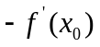；2..
二、1.A；2.C；3.C.
三、1.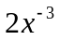；2.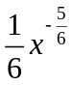；3.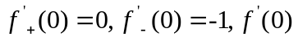不存在；
4.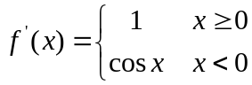.
四、1.于0处连续但不可导；2.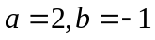；3.切线：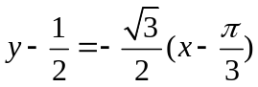，
法线：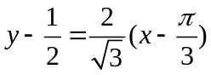.
§1（提高部分）
一、1.0；2.1.
二、1.C.
三、1.于0处连续但不可导；2.于0处连续但不可导.
§2（基础部分）
一、1.A；2.A.
二、1.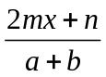；2.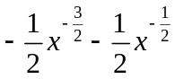；3.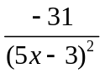；4.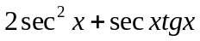；
5.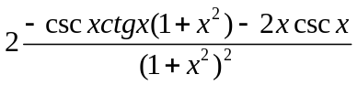；6.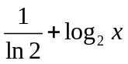；
7.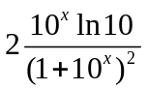；8.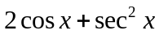；9.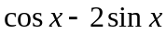；10.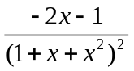.
三、1. ，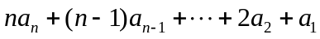；2. 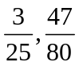；3. 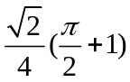.
四、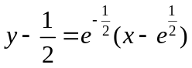.
五、2.（用导数定义求）
六、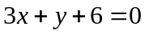.
§2（续）（基础部分）
一、1.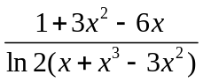；2.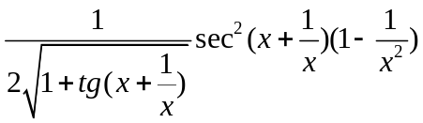；
3.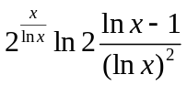；4.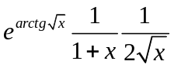；5.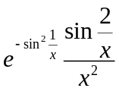；
6.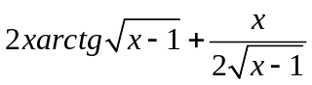；7.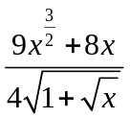；8.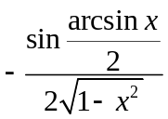.
二、1.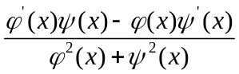；2. 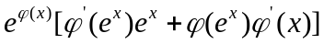.
§2（续）（基础部分）
一、1.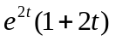；2.；
3.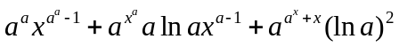.
§3（基础部分）
一、1.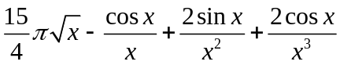；2.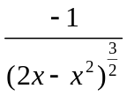；3.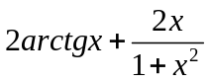.
二、1.；2.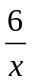.
三、1.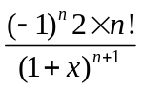；2.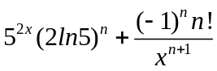；3.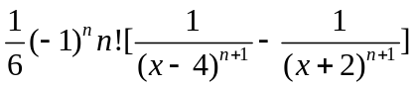.
§3（提高部分）
一、1.A.
二、1.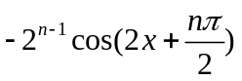.
§4（基础部分）
一、1.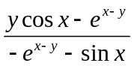；2.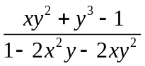；3.-2；4.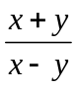，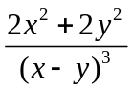；
5.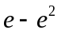；6.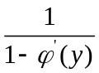.
二、1.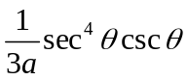；2.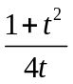；3.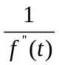.
三、1.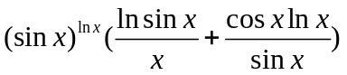；
2.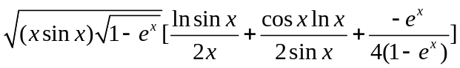；
3.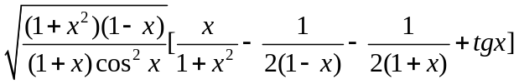.
四、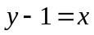.
§4（提高部分）
一、1.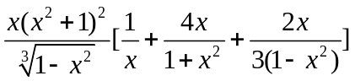.
二、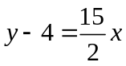；3.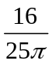.
§5（基础部分）
一、1.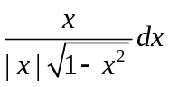；2.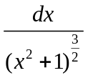；3.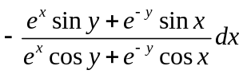；
4.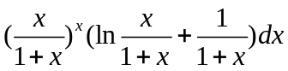；5.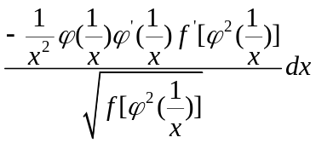.
自测题（基础部分）
一、1. 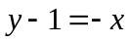；2. 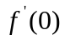；3.1，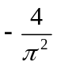；4. 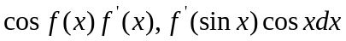.
二、1.A；2.C.
三、1.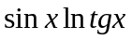；2.2；3.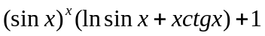；4..
四、1.于0处连续且可导；2. .
自测题（提高部分）
一、1.D.
二、1.；2.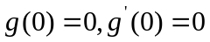；3.-1.

